ΦΥΛΛΟ ΕΡΓΑΣΙΑΣ Γ.7
….και τι μπορούμε να κάνουμε για αυτά;
- Προσπάθησε να τοποθετήσεις τις κύριες αιτίες υποβάθμισης της λίμνης Παμβώτιδας στον παρακάτω χάρτη εννοιών. Πρόσεξε να βάλεις τις λέξεις στη σωστή θέση και να τις συνδέσεις κατάλληλα. Οι λέξεις που δίνονται είναι: κτηνοτροφία, φυτοφάρμακα, οικόπεδα, γεωργία, απόβλητα, αποξήρανση για καλλιέργειες, αστικές χρήσεις, λύματα, λιπάσματα. Σε συνεργασία με τους συμμαθητές σου, προσπάθησε να επεκτείνεις τον χάρτη εννοιών.

ΥΠΟΒΑΘΜΙΣΗ ΠΑΜΒΩΤΙΔΑΣ
Οφείλεται σε:

Κτηνοτροφία | Αστική χρήση | Αποξήρανση για καλλιέργειες

Εξαιτίας | Εξαιτίας | Εξαιτίας
Φυτοφάρμακα

Απόβλητα
Οικόπεδα
Λιπάσματα
Λύματα

Γεωργία

- Συζήτησε στην ομάδα και στην τάξη και μετά συμπλήρωσε τον πίνακα που ακολουθεί. Ποιοι φορείς και ποιες κοινωνικές ομάδες εμπλέκονται στην αντιμετώπιση των προβλημάτων της λίμνης Παμβώτιδας; Ποιες λύσεις προτείνεις;

ΠΡΟΒΛΗΜΑ | ΕΜΠΛΕΚΟΜΕΝΟΙ ΦΟΡΕΙΣ | ΠΡΟΤΕΙΝΟΜΕΝΕΣ ΛΥΣΕΙΣ
Άντληση νερού για τη γεωργία | - Περιφέρεια Ηπείρου  - Φορέας Διαχείρισης Παμβώτιδας | - Σύστημα εκμετάλλευσης βρόχινου νερού
Οικοπεδοποίηση | - Περιφέρεια Ηπείρου  - ΥΠΕΧΩΔΕ  - Φορέας Διαχείρισης Παμβώτιδας | - Οριοθέτηση, έργα συγκράτησης, φερτών υλικών, αναδάσωσης
Υπεραλίευση | - Διεύθυνση Αγροτικής Οικονομίας  - Δημόσια Επιχείρηση Λίμνης  - Περιφέρεια Ηπείρου | - Εμπλουτισμός με νέα είδη ψαριών  - Εποχιακός περιορισμός αλίευσης
Ρύπανση από γεωργικά φάρμακα | - Υπουργείο Περιβάλλοντος  - Περιφέρεια Ηπείρου | - Ορθή χρήση γεωργικών φαρμάκων  - Έργα τεχνητής αποστράγγισης  - Έλεγχος διαρροής από καύσιμα, μηχανικά λάδια
Κτηνοτροφικά απόβλητα | - Υπουργείο Περιβάλλοντος  - Περιφέρεια Ηπείρου | - Συστηματικός έλεγχος βιολογικών καθαρισμών πτηνοτροφικών μονάδων

- Ποιος θεωρείς ότι είναι ο ρόλος των πολιτών στην αντιμετώπιση των περιβαλλοντικών προβλημάτων της λίμνης Παμβώτιδας;

Η λίμνη Παμβώτιδα είναι ένα από τα σπουδαιότερα αξιοθέατα των Ιωαννίνων διότι τα Ιωάννινα είναι ορεινή περιοχή και η λίμνη ελκύει πολλούς τουρίστες. Όμως μετά την αποξήρανση της λίμνης της Λαψίστας, η Παμβώτιδα άρχισε να εκφέρει κάποια σοβαρά περιβαλλοντικά προβλήματα που επηρεάζουν την χλωρίδα και την πανίδα της. Οι πολίτες όχι μόνο αγνοούν αυτά τα προβλήματα, αλλά και τα προκαλούν.
Ένα από τα σημαντικότερα περιβαλλοντικά προβλήματα που εκφέρει η λίμνη είναι η ρύπανση. Η ρύπανση δημιουργείται από κτηνοτροφικά απόβλητα και από παράνομες συνδέσεις αστικών υγρών αποβλήτων. Αποτέλεσμα αυτής της ρύπανσης είναι η εξαφάνιση σπάνιων ειδών, ο μαζικός θάνατος ψαριών και γενικότερα η καταστροφή της χλωρίδας και της πανίδας. Επίσης αποτέλεσμα αυτής της ρύπανσης αποτελεί η εμφάνιση φυτοπλαγκτόν στην επιφάνεια της λίμνης, όπου εμποδίζει τα φυτά στο να γίνει η φωτοσύνθεση. Για την αντιμετώπιση της ρύπανσης πρέπει να συνεισφέρουν όλοι. Πρέπει να μην πετάμε σκουπίδια, να σεβόμαστε την λίμνη διότι μπορεί να τροφοδοτήσει ένα μεγάλο ποσοστό ανθρώπων και να αυξήσει τον τουρισμό.
Ένα ακόμη σημαντικό πρόβλημα είναι η παράνομη αλιεία και το παράνομο κυνήγι, τα οποία διαταράσσουν την ισορροπία της λίμνης. Όσο οι άνθρωποι κυνηγούν παράνομα, εξαφανίζουν πολλά είδη ζωών που συναντάμε μόνο στα Ιωάννινα, καθώς και άλλα είδη που είναι σημαντικά για την λίμνη. Οι άνθρωποι πρέπει να ευαισθητοποιηθούν, διότι όσο καταστρέφουν την λίμνη, τόσο μειώνονται τα οφέλη της στην πόλη.
Τέλος, πρόβλημα αποτελούν οι εκχερσώσεις παρόχθιας βλάστησης που επηρεάζει αρνητικά το οικοσύστημα και μεταβάλλει την εικόνα της λίμνης.
Εν κατακλείδι οι πολίτες έχουν ένα τεράστιο μέγεθος ευθύνης για την καταστροφή και την μη αρμονική ισορροπία της λίμνης. Πρέπει όλοι να προσπαθούμε για την καταπολέμηση των προβλημάτων αυτών, καθώς και να πολεμούμε για την όμορφη εικόνα της λίμνης.

- Σύνταξε με τους συμμαθητές σου σύντομο κείμενο για την δημοσίευση στον τοπικό τύπο. Στο κείμενο αυτό Να παρουσιάσετε τις προτάσεις σας για την αντιμετώπιση των προβλημάτων της λίμνης και τη θέση σας για τη συνεργασία μεταξύ των διαφόρων κοινωνικών ομάδων για τη σωτηρία της λίμνης.
Η λίμνη Παμβώτιδα αντιμετωπίζει πολλά προβλήματα μετά την αποξήρανση της λίμνης της Λαψίστας. Τα προβλήματα αυτά μπορούν να μειωθούν και να επιλυθούν με τις κατάλληλες δράσεις.
Αρχικά όσο αφορά την ρύπανση της λίμνης θα ήταν ιδανικό να παρθούν τα εξής μέτρα:
- Τα απόβλητα των γύρω οικισμών να καταφεύγουν στον βιολογικό και όχι στη λίμνη.
- Τοποθέτηση κάδων απορριμμάτων περιμετρικά της λίμνης.
- Αυστηρά πρόστιμα σε όποιον ρυπαίνει την λίμνη.
- Δράσεις από ομάδες ανθρώπων για το μάζεμα των σκουπιδιών και των φυτοπλαγκτόν της λίμνης.
Υπάρχουν μέτρα τα οποία μπορούν να παρθούν για την προστασία τους οικοσυστήματος της λίμνης:
- Έλεγχοι και αυστηρά πρόστιμα για την παράνομη αλιεία και το παράνομο κυνήγι στην περιοχή.
- Δημιουργία βλάστησης και προστασίας της ήδη υπάρχουσας βλάστησης γύρω από την λίμνης.
- Πρόσθεση χλωρίδας και πανίδας από ειδικούς στην λίμνη, με σκοπό την ισορροπία της.
Με την εφαρμογή αυτών των δράσεων εξασφαλίζεται μια καλύτερη ποιότητα της Παμβώτιδας που θα ωφελήσει όλους τους κατοίκους της πόλης καθώς και ολόκληρη την πόλη.
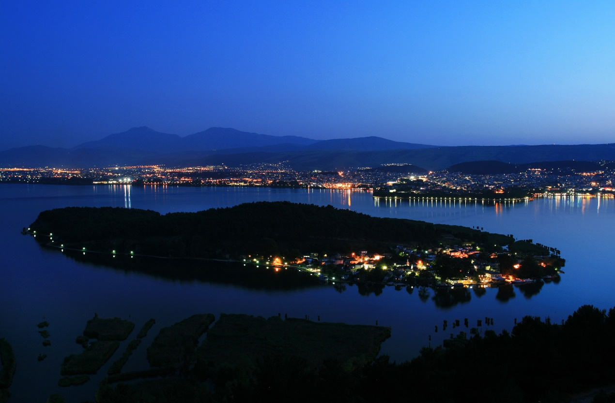
3)Ένας από τους σκοπούς του Φορέα Διαχείρισης της λίμνης Παμβώτιδας είναι η προβολή της λίμνης και η ανάδειξή της. Ποιες από τις παρακάτω μορφές τουρισμού πιστεύεις ότι μπορούν να αναπτυχθούν στη λίμνη και γιατί;

ΕΝΑΛΛΑΚΤΙΚΕΣ ΜΟΡΦΕΣ ΤΟΥΡΙΣΜΟΥ | ΑΙΤΙΟΛΟΓΗΣΗ
Οικοτουρισμός | Οι τουρίστες μπορούν να επισκεφθούν την λίμνη για να κάνουν διάφορες δραστηριότητες.
Αγροτουρισμός | Οι τουρίστες μπορούν να επισκεφθούν την λίμνη για να ασχοληθούν με το ψάρεμα και την καλλιέργεια.
Πεζοπορικός τουρισμός | Οι τουρίστες μπορούν να εξερευνήσουν την λίμνη, το νησάκι και το κάστρο περπατώντας με κάποιο ξεναγό.
Επιστημονικός τουρισμός | Οι τουρίστες μπορούν να επισκεφθούν την λίμνη με σκοπό να παρατηρήσουν τα είδη των πτηνών που ευδοκιμούν στη λίμνη, των φυτών και των ψαριών.
Τουρισμός περιπέτειας | Οι τουρίστες μπορούν να ασχοληθούν με το canoe kayak.
Αθλητικός τουρισμός | Οι τουρίστες μπορούν να επισκεφθούν την λίμνη για να αθληθούν κάνοντας ποδηλασία, τον γύρο της λίμνης περπατώντας και πολλά ακόμη.

4) Υπάρχουν εναλλακτικοί τρόποι διαχείρισης της λίμνης; Διάβασε το κείμενο που ακολουθεί και διατύπωσε την άποψή σου.
Η δημιουργία περιβαλλοντικού πάρκου στην λίμνη Παμβώτιδα είναι μια ξεχωριστή και εξαιρετική ιδέα. Πολύς κόσμος θα θελήσει να επισκεφτεί τον χώρο και να παρατηρήσει την μεγάλη ποικιλία πουλιών της περιοχής. Τουρίστες και κάτοικοι της πόλης θα έχουν την δυνατότητα να ενημερωθούν και να ξεναγηθούν στην υπέρλαμπρη λίμνη των Ιωαννίνων. Οι γεωργοί θα έχουν και αυτοί την δυνατότητα να προσφέρουν σε αυτήν την εγκατάσταση, καλλιεργώντας, ώστε να βοηθήσουν στην διατήρηση του οικοσυστήματος. Κερδισμένα θα βγουν και τα καταστήματα περιμετρικά του πάρκου και της λίμνης, καθώς άνθρωποι που επισκέπτονται το πάρκο θα κάνουν μια στάση στα καταστήματα, για φαγητό ή για souvenir. Οι αρχαιολογικοί χώροι και τα μουσεία μπορούν να συνδυαστούν με την ξενάγηση στο πάρκο, έτσι ώστε να αυξηθεί η φήμη τους καθώς και η οικονομία. Συνοψίζοντας η εγκατάσταση του πάρκου στην περιοχή της λίμνης θα ωφελήσει όλα τα επαγγέλματα και όλες τις τριγύρω εγκαταστάσεις. Με αυτή την κίνηση αυξάνεται και ο αριθμός τουριστών στα Ιωάννινα, που αποτελεί μεγάλο πλεονέκτημα του πολιτισμού μας. Επομένως υποστηρίζουμε θερμά αυτή την ιδέα.

